ApstiprinātS
Daugavpils valstspilsētas pašvaldības iepirkuma komisijas
2026.gada 17.jūlija sēdē, prot.Nr.4

ATKLĀTS KONKURSS
“Sporta inventāra, ekipējuma un specializēto sporta apavu iegāde “Daugavpils sporta skola” vajadzībām”
identifikācijas Nr. DVP 2026/101
GROZĪJUMI NR.1
Daugavpils valstspilsētas pašvaldības Iepirkuma komisija 2026.gada 17.jūnija sēdē (prot.Nr.4) nolēma izdarīt grozījumus Atklāta konkursa “Sporta inventāra, ekipējuma un specializēto sporta apavu iegāde “Daugavpils sporta skola” vajadzībām” (turpmāk – Konkurss), DVP 2026/101, 1.daļas tehniskās specifikācijas:
- 2.pozīcijā “Profesionāls muguras hiperekstenzijas (45° muguras ekstenzijas) sols” un izteikt to šādā redakcijā:
Tehniskā specifikācija | Paraugattēls
Pielietojums: Pasūtītājam nepieciešams profesionālas klases hiperekstenzijas (45° muguras ekstenzijas) sols, kas paredzēts intensīvai un ilgstošai lietošanai sporta centros un profesionālās sporta iestādēs.  Apraksts:  - Solam jābūt paredzētam hiperekstenzijas vingrinājumu veikšanai muguras, sēžas un ķermeņa korsetes muskulatūras stiprināšanai.;  - Konstrukcijai jānodrošina droša un stabila lietošana intensīvas profesionālas ekspluatācijas apstākļos.;  - Konstrukcijas maksimālā pieļaujamā kopējā slodze (ieskaitot lietotāju un papildu slodzi, ja tāda paredzēta) – ne mazāka par 200 kg.;  - Maksimālais lietotāja svars – ne mazāks par 180 kg.;  - Rāmim jābūt izgatavotam no izturīga tērauda vai cita līdzvērtīga metāla materiāla, kas paredzēts profesionālai lietošanai.  - Konstrukcijai jābūt ar izturīgu pretkorozijas pulverkrāsas vai līdzvērtīgu aizsargpārklājumu.  - Atbalsta spilveniem jābūt izgatavotiem no augsta blīvuma putu materiāla ar nodilumizturīgu poliuretāna (PU) vai līdzvērtīgu sintētiskās ādas pārklājumu.  - Solam jābūt aprīkotam ar:  - regulējamu ķermeņa (gurnu) atbalstu vismaz 3 pozīcijās;  - neslīdošu kāju platformu vai kāju balstiem;  - (svītrots, 2026.gada 17.jūlija grozījumi Nr.1)  - Garantija – ne mazāk kā 24 mēneši.  Pretendentam kopā ar piedāvājumu jāiesniedz ražotāja atbilstības deklarācija un/vai dokumentārs apliecinājums par atbilstību EN ISO 20957 standartam vai ekvivalentam standartam. | 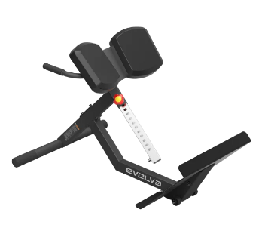

- 3.pozīcijā “Regulējams daudzfunkcionāls treniņu sols” un izteikt to šādā redakcijā:
Tehniskā specifikācija | Paraugattēls
Pielietojums: Pasūtītājam nepieciešams profesionālas klases regulējams svara treniņu sols, kas paredzēts intensīvai un ilgstošai lietošanai sporta centros un profesionālās sporta iestādēs.  Apraksts:  - Solam jābūt piemērotam vingrinājumu izpildei ar hantelēm, stieni un citu spēka treniņu aprīkojumu.;  - Atzveltnei un sēdeklim jābūt regulējamiem, nodrošinot dažādas treniņu pozīcijas.;  - Atzveltnes regulēšanai jābūt vismaz 9 pozīcijās, tai skaitā horizontālā (0°) un gandrīz vertikālā (līdz 85–90°) pozīcijā; (2026.gada 17.jūlija grozījumi Nr.1)  - Sēdeklim jābūt regulējamam vismaz 4 pozīcijās; (2026.gada 17.jūlija grozījumi Nr.1)  - Maksimālā pieļaujamā slodze – ne mazāka par 280 kg.;  - Solam jābūt stabilai konstrukcijai, kas paredzēta intensīvai profesionālai lietošanai.;  - Rāmim jābūt izgatavotam no augstas stiprības tērauda vai cita līdzvērtīga metāla materiāla ar izturīgu pretkorozijas pulverkrāsas vai līdzvērtīgu aizsargpārklājumu.;  - Polsterējumam jābūt izgatavotam no augsta blīvuma putu materiāla ar nodilumizturīgu PU ādas vai līdzvērtīgu sintētiskā materiāla pārklājumu.;  - Solam jābūt aprīkotam ar transportēšanas riteņiem un rokturi ērtai pārvietošanai.;  - Konstrukcijai jābūt aprīkotai ar grīdu saudzējošiem balstiem vai līdzvērtīgiem aizsargelementiem.  - Garantija – ne mazāk kā 24 mēneši.  Pretendentam kopā ar piedāvājumu jāiesniedz ražotāja atbilstības deklarācija un/vai dokumentārs apliecinājums par atbilstību EN ISO 20957 standartam vai ekvivalentam standartam | 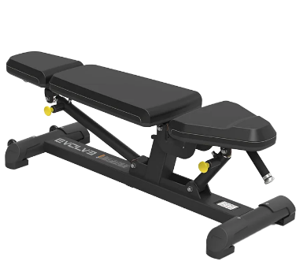
- 10.pozīcijā “Profesionāls pusstends spēka treniņiem (Half Rack)” un izteikt to šādā redakcijā:
Tehniskā specifikācija | Paraugattēls
Pielietojums: Pasūtītājam nepieciešams profesionāls pusstends (Half Rack), kas paredzēts intensīvai un ilgstošai lietošanai.  Apraksts:  - Pusstendam jābūt paredzētam spēka treniņiem ar olimpisko svarcelšanas stieni, tai skaitā pietupienu, spiešanas guļus, spiešanas virs galvas un citu vingrinājumu izpildei.;  - Konstrukcijai jānodrošina droša un stabila stieņa novietošana un lietošana intensīvas ekspluatācijas apstākļos.;  - Kopējā slodze pusstendam – ne mazāka par 800 kg. (2026.gada 17.jūlija grozījumi Nr.1)  - Konstrukcijai jābūt izgatavotai no augstas stiprības tērauda vai cita līdzvērtīga metāla materiāla ar izturīgu pretkorozijas pulverkrāsas vai līdzvērtīgu aizsargpārklājumu;  - Pusstendam jābūt aprīkotam ar:  - regulējamiem stieņa balstiem (J-Cups);  - regulējamiem drošības balstiem (Safety Arms vai līdzvērtīgu risinājumu);  - vismaz četriem svaru disku uzglabāšanas turētājiem;  - pievilkšanās stieni vai citu integrētu risinājumu pievilkšanās vingrinājumiem.  - Regulēšanas mehānismam jānodrošina stieņa balstu pielāgošana dažāda auguma lietotājiem.;  - Pusstendam jābūt aprīkotam ar grīdu saudzējošiem balstiem vai līdzvērtīgiem aizsargelementiem.;  - Garantija – ne mazāk kā 24 mēneši.  Pretendentam kopā ar piedāvājumu jāiesniedz ražotāja atbilstības deklarācija un/vai dokumentārs apliecinājums par atbilstību EN ISO 20957 standartam vai ekvivalentam standartam. | 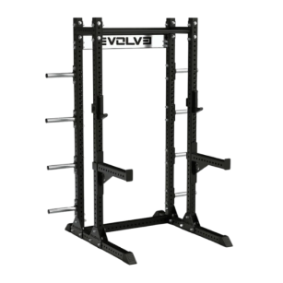
- 27.pozīcijā “Olimpisko svaru disku statīvs” un izteikt to šādā redakcijā:
Tehniskā specifikācija | Paraugattēls
Pielietojums: Pasūtītājam nepieciešams olimpisko svaru disku statīvs, kas paredzēts svaru disku drošai un organizētai uzglabāšanai.  Apraksts:  - Statīvam jābūt paredzētam olimpisko svaru disku ar 50 mm centra atveri uzglabāšanai.;  - Konstrukcijai jānodrošina kompakta un pārskatāma dažāda svara disku uzglabāšana, kā arī ērta disku uzlikšana un noņemšana.;  - Statīvam jābūt aprīkotam ar vismaz sešiem uzglabāšanas tapām vai citu līdzvērtīgu risinājumu, kas nodrošina līdzvērtīgu uzglabāšanas ietilpību.;  - Maksimālā pieļaujamā slodze – ne mazāka par 300 kg. (2026.gada 17.jūlija grozījumi Nr.1)  - Konstrukcijai jābūt izgatavotai no augstas stiprības tērauda vai cita līdzvērtīga metāla materiāla ar pulverkrāsas vai līdzvērtīgu pretkorozijas aizsargpārklājumu.;  - Uzglabāšanas tapām jābūt piemērotām 50 mm olimpisko svaru diskiem.;  - Statīva konstrukcijai jānodrošina stabilitāte pilnas noslodzes apstākļos.;  - Statīvam jābūt aprīkotam ar grīdu saudzējošiem balstiem vai līdzvērtīgiem aizsargelementiem.;  - Garantija – ne mazāk kā 24 mēneši. | 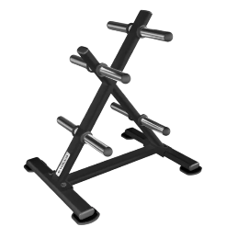

Daugavpils valstspilsētas pašvaldības Iepirkuma komisija

